***Aviation-Industry-News***

**DECOLLA IL NUOVO AEROPORTO DI SALERNO**

In realtà Salerno Pontecagnano compariva già nella lista dei 45 aeroporti italiani aperti al traffico civile, tuttavia nell’Annuario Enac 2023, lo scalo appariva all’ultimo posto, il 45simo, nella graduatoria per movimenti aerei commerciali di linea e charter. In sua compagnia, sempre con zero movimenti, si trovavano anche Aosta e Albenga. (1)

Dal 11 luglio di quest’anno il nuovo Salerno Pontecagnano con l’attrattivo nome di “Costa d’Amalfi” ha preso ufficialmente il via concretizzando il tanto atteso *sistema aeroportuale campano* congiuntamente a Napoli-Capodichino. Di questo sistema campano si parlò anche nel novembre 2005 allorché venne approvato il piano generale di sviluppo del sistema aeroportuale regionale che in realtà includeva non solo Napoli e Salerno ma anche Grazzanise. Quest’ultimo sarebbe dovuto divenire uno scalo capace di accogliere aerei di grandi dimensioni fino all’A380. (2)

Lo scalo di Salerno dispone ora di una pista (05-23) di 1.962 metri di lunghezza e 45 di larghezza e qui sotto vi mostriamo la carta di avvicinamento “VOR Z” per la pista 05 che sarà quella preferenziale per gli atterraggi. Tenendo conto della “RESA” (Runway End Safety Area) la lunghezza si estende a 2.140 metri dalla testata 05 e a 2.022 metri dalla testata 23. (3) Il gestore è la Gesac.

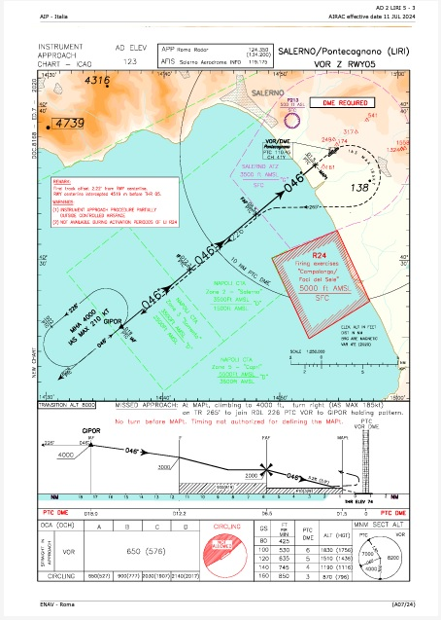

Precisato ciò annotiamo un non felice particolare: a inaugurare il nuovo aeroporto non è stata una compagnia italiana. E ciò è l’ennesima dimostrazione dello stato comatoso in cui versa la nostra aviazione commerciale. L’inaugurazione dei voli commerciali è avvenuta grazie a Volotea (vettore spagnolo) e grazie a easyJet.

L’aeroporto di Capodichino lo scorso anno ha movimentato 12.369.000 passeggeri posizionandosi al quarto posto nella graduatoria degli scali italiani alle spalle di Fiumicino, di Malpensa e di Bergamo e sarà interessante analizzare se Pontecagnano sottrarrà traffico e passeggeri a Napoli o se viceversa i due aeroporti cresceranno in contemporanea. L’Outlook prevede che il Costa D’Amalfi dovrebbe attrarre 3 milioni di visitatori nell’arco di tre anni,rappresentando una svolta per l’area sud della Campania**.** Dopo Volotea e easyJet anche Ryanair ha già attivato collegamenti per Stansted, Milano-Bergamo e Torino.

La compagnia irlandese contemporaneamente ha annunciato un ridimensionamento dei voli su Napoli:

*"Mentre Ryanair sta lanciando nuove rotte e garantendo crescita a Salerno  purtroppo siamo stati costretti a ridurre la connettività nella vicina Napoli a causa dell'ingiustificabile aumento del 30% dell’addizionale municipale/tassa sul turismo. A seguito della recente decisione del Consiglio di Stato di abolire un simile aumento ingiustificabile della tassa a Venezia, la città di Napoli è ora un'eccezione, non solo in Italia, ma in tutta Europa, dove aeroporti, città e regioni (tra cui più recentemente il Friuli-Venezia Giulia) stanno riducendo i costi di accesso per garantire maggiore connettività, turismo e posti di lavoro. Ryanair chiede nuovamente al sindaco Manfredi di abolire immediatamente questo ingiustificabile aumento del 30%, come è stato fatto a Venezia, per preservare connettività, turismo e posti di lavoro, non solo per la città di Napoli, ma anche per l'intera regione Campania in vista della stagione invernale".* (4)

Non è la prima volta che Ryanair conduce battaglie contro gli aumenti di tasse “a terra” che a suo dire agiscono da freno alla crescita del numero passeggeri.

Parlando di Salerno e del suo aeroporto è d’obbligo ricordare cosa avvenne nel settembre 2004 allorché circolò la notizia che era pronto un progetto per dar vita ad una compagnia aerea basata appunto su Salerno: la AIRSAL. (4)

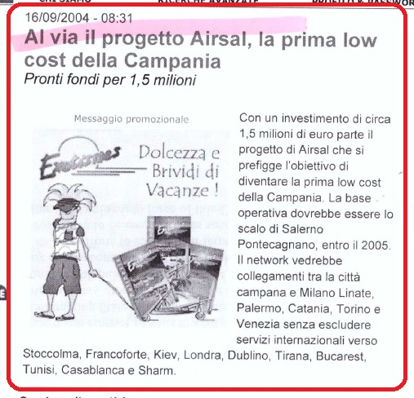

**Purtroppo il progetto rimase tale**. La compagnia puntava a collegare Salerno con Milano, Catania e Palermo avvalendosi di un Bae146 in quegli anni molto di moda fra le aerolinee di terzo livello. L’aereo venne noleggiato dalla compagnia inglese FlightLine nel luglio 2005, ma tornò al vettore inglese nell’ottobre dello stesso anno. Nessun volo di linea fu mai effettuato dalla AirSal. In quelle poche settimane il BAe146 fu usato per voli charter originanti da altre città italiane prova ne sia il particolare che l’aeroporto di Salerno non compare affatto fra quelli attivi nell’anno 2005. Ragioni dell’abortito decollo? L’aeroporto non era attrezzato per gestire voli di linea e del tutto infruttuosi si rivelarono i tentativi di riuscire a conciliare le due parti: il Consorzio Aeroporto Salerno e la dirigenza della compagnia.

1. Annuario ENAC 2023, Tavola Rank 1, Pag. 82
2. Grazzanise (Caserta) è un [aeroporto militare](https://it.wikipedia.org/wiki/Aeroporto_militare), aperto e autorizzato al traffico civile dal 25 novembre [2004](https://it.wikipedia.org/wiki/2004). Ma nell’Annuario di cui alla nota 1) lo scalo non appare riportato.
3. La pista 05 è l’unica strumentale con avvicinamenti VOR e RNP; la pista 23 è disponibile solo per gli avvicinamenti a vista.
4. La data dell’annuncio è del 23 giugno 2024.
5. L’immagine da noi pubblicata è tratta dal notiziario di “Guida Viaggi” della data che compare.

*08/09/2024*

[***www.Aviation-Industry-News.com***](http://www.Aviation-Industry-News.com)

INVITIAMO I LETTORI DELLA NOSTRA NEWSLETTER A COMUNICARCI NOMINATIVI INTERESSATI A RICEVERE LA STESSA. L’ABBONAMENTO E’ COMPLETAMENTE GRATUITO E PUO’ ESSERE CANCELLATO IN QUALSIASI MOMENTO.

INVIARE RICHIESTE A: [antonio.bordoni@yahoo.it](mailto:antonio.bordoni@yahoo.it)